观赏植物资源库2020年10月24日到10月29日修改日志
问题描述：
出现路径：点击登录——输入帐号——密码填错了——正常输入验证码——点击登录——出现以上界面
处理结果：
经测试未发现问题，输入手机号码时是否带了空格
问题描述：
出现路径：上传——文章——其他设置里下拉菜单栏无法选择——必现！！！
处理结果：
已修改
问题描述：
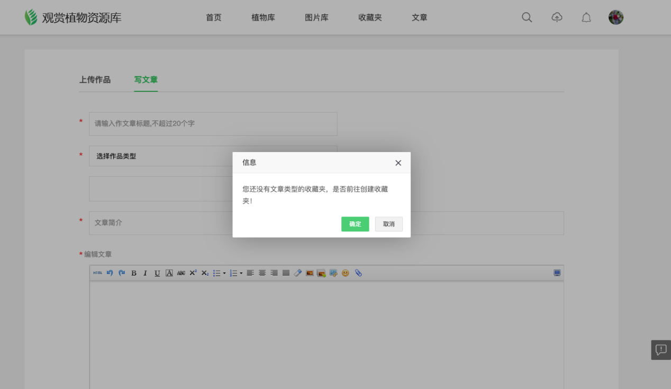
处理结果：
需要用户有文章类型的文件夹

